週末家庭学習プリント（算数）　　　　　　　Ｈ２５．１１．２２～２４

　　　　　　　　　　　　　　　　　　　名　前

１　次の計算をしましょう。

|  |  |  |  |
| --- | --- | --- | --- |
| (1) |  | (2) |  |
| (3) |  | (4) |  |

(1) ＋ (2) ２＋１

(3) ×３ (4) １×４

|  |  |
| --- | --- |
| (1) |  |
| (2) |  |

２　次の　　　 に当てはまる数を求めましょう。

100

(1) 7.35 ＝ ７＋

25

10

(2) ＝ ２＋

３　次の面積を求めましょう。

(1) 三角形　　　　　　　　　(2) 平行四辺形

13㎝

|  |  |
| --- | --- |
| (1) | ㎠ |
| (2) | ㎠ |
| (3) | ㎠ |
| (4) | ㎠ |

5㎝

12㎝

18㎝

24㎝

12㎝

5㎝

12㎝

(3) ひし形　　　　　　　　　 (4) 台形

12㎝

7㎝

17㎝

6㎝

14㎝

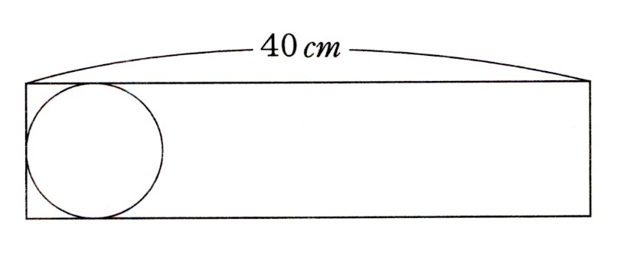４　右の図のような横の長さが40㎝の長方形のあつ紙に，半径４㎝の円をかいてコマを作ります。

できるだけたくさんのコマを作ると，１まいのあつ紙から，コマはいくつできますか。式と答えを書きましょう。

|  |
| --- |
| 式　　　　　　　　　　　　　　　　　　　　　答え |

５



式　　　　　　　　　　　　　　　　　　　　　　　答え

６

